АДМИНИСТРАЦИЯ МУНИЦИПАЛЬНОГО ОБРАЗОВАНИЯ СЕЛЬСКОЕ ПОСЕЛЕНИЕ «ДЕРЕВНЯ ОЗЕРО»

**Юхновского района Калужской области**

РАСПОРЯЖЕНИЕ

**от 26.03.2018 г № 4**

**Об утверждении штатного расписания администрации МО сельское поселение «Деревня Озеро»**

Руководствуясь Федеральным законом от 06.10.2003 года № 131 - ФЗ «Об общих принципах организации местного самоуправления в Российской Федерации» и в соответствии с пунктом 8 статьи 37 Устава МО сельское поселение «Деревня Озеро»:

1. Утвердить штатное расписание №4 от 26.03.2018 г. администрации МО сельское поселение «Деревня Озеро» с фондом оплаты труда в месяц 46073,00 (сорок шесть тысяч семьдесят три) рубля 00 копеек.

2. Распоряжение вступает в силу с 26 марта 2018 года.

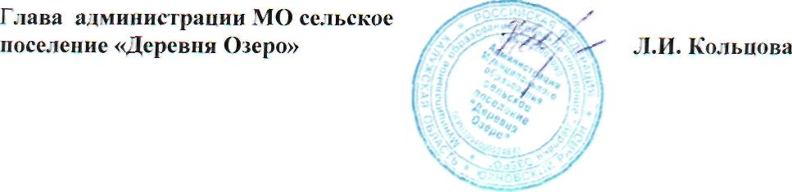

Администрация Муниципального Образования Утверждаю:

Сельское поселение "Деревня Озеро"

**ШТАТНОЕ РАСПИСАНИЕ №3 от 26.03.2018г.** Глава администрации

На период с 26 марта 2018г.



26 марта 2018г

Л.И.Кольцова

|  |  |  |  |  |  |  |  |  |  |  |  |  |  |
| --- | --- | --- | --- | --- | --- | --- | --- | --- | --- | --- | --- | --- | --- |
| **Наименование должности** | Кол-по **единиц** | **ОКЛАД** | **СТАЖ** | | **Классный чин** | | **НАДБАВКА за** | | **Ежемесячное** | | **Надбавка за** | | **ИТОГО ФОТ в** |
| **%** | **сумма** | **%** | **сумма** | **%** | **сумма** | **%** | **сумма** | **%** | **сумма** |
| глава местной администр. | 1,00 | 10073,00 | 15 | 1511,00 | 35 | 3526,00 | 110 | 11081,00 |  | 0,00 |  | 0,00 | 26191,00 |
| ведущий эксперт | 1,00 | 7082,00 | 25 | 1771,00 | **0** | 0,00 | **0** | 0,00 | **70** | 4958,00 | 50 | 3541,00 | . 17352,00 |
| уборщ. служебн. помещений | 0,50 | 2530,00 | **0** | 0,00 | **0** | 0,00 | **0** | 0,00 |  | 0,00 |  | 0,00 | 2530,00 |
|  | 2,50 | 19685,00 |  | 3282,00 |  | 3526,00 |  | 11081,00 |  | 0,00 |  | 0,00 | 46073,00 |

Штат в количестве 2,5 единиц,

с месячным фондом з/платы 46073,00

Сорок шесть тысяч семьдесят три рубля 00 копеек

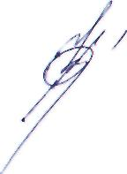Согласовано, начальник отдела финансового обеспечения сельских поселений О.Н. Рыбакова